T-VER-METH-EE-15
ระเบียบวิธีการลดก๊าซเรือนกระจกภาคสมัครใจ
สำหรับ
การปรับเปลี่ยนเครื่องสำรองไฟฟ้าเพื่อเพิ่มประสิทธิภาพพลังงาน
(Energy Efficiency Improvement
for Uninterruptible Power Supply: UPS Replacement)
(ฉบับที่ 02)

- ชื่อระเบียบวิธีการ (Methodology) | การปรับเปลี่ยนเครื่องสำรองไฟฟ้าเพื่อเพิ่มประสิทธิภาพพลังงาน  (Energy Efficiency Improvement  for Uninterruptible Power Supply: UPS Replacement)
- ประเภทโครงการ (Project Type) | โครงการเพิ่มประสิทธิภาพพลังงาน (Energy Efficiency)
- ลักษณะโครงการ(Project Outline) | เป็นโครงการที่มีวัตถุประสงค์ในการเพิ่มประสิทธิภาพพลังงานของระบบเครื่องสำรองไฟฟ้า (UPS)
- ลักษณะของกิจกรรมโครงการที่เข้าข่าย(Applicability) | เป็นโครงการที่มีกิจกรรมการปรับเปลี่ยนไปใช้เครื่องสำรองไฟฟ้าที่มีประสิทธิภาพสูงขึ้น
- เงื่อนไขของกิจกรรมโครงการ  (Project Conditions) | - เครื่องสำรองไฟฟ้าจะใช้รองรับการจ่ายพลังงานให้กับอุปกรณ์ขนาดใหญ่ เช่น ศูนย์ข้อมูล (Data Center) หรืออุปกรณ์ไฟฟ้าอื่นๆ รวมทั้งเครื่องจักรที่ต้องการความต่อเนื่องทางไฟฟ้า โดยการปรับเปลี่ยนเครื่องสำรองไฟฟ้า (UPS) ให้มีประสิทธิภาพการใช้พลังงานสูงขึ้น  - ในขอบเขตการดำเนินโครงการจะต้องเป็นเครื่องสำรองไฟฟ้าที่มีการปรับเปลี่ยนใหม่เท่านั้น ถ้ามีการนำเครื่องสำรองไฟฟ้าจากที่อื่นมาใช้งานจะไม่ถูกนำมาพิจารณาในระเบียบวิธีการนี้  - มีการใช้เครื่องสำรองไฟฟ้า (UPS) สำหรับกรณีปกติ (Normal Case) ในลักษณะ True Online UPS คือ มีการใช้พลังงานไฟฟ้าที่ผ่านเครื่องสำรองไฟฟ้าตลอดเวลา และสามารถตรวจวัดเพื่อหาค่าประสิทธิภาพของเครื่องสำรองไฟฟ้า (UPS) ในกรณีฐาน (ก่อนการดำเนินโครงการ) หรือมีข้อมูลค่าสมรรถนะในเอกสารคุณลักษณะของเครื่อง (Specification)  - - กรณีในระบบเครื่องสำรองไฟฟ้า (UPS) มีแหล่งจ่ายไฟฟ้าจากแหล่งอื่นเพิ่มเติมจากเดิม จะต้องมีข้อมูลปริมาณพลังงานไฟฟ้าสุทธิทั้งในกรณีฐานและในการดำเนินโครงการที่ได้จากการตรวจวัด  - กรณีในระบบเครื่องสำรองไฟฟ้า (UPS) มีการผลิตไฟฟ้าจากเครื่องกำเนิดไฟฟ้า (Electrical Generator) จะต้องมีข้อมูลปริมาณพลังงานไฟฟ้าสุทธิ และปริมาณเชื้อเพลิงที่ใช้จากเครื่องกำเนิดไฟฟ้า ทั้งในกรณีฐานและในการดำเนินโครงการที่ได้จากการตรวจวัด
- หมายเหตุ | -

รายละเอียดระเบียบวิธีการลดก๊าซเรือนกระจกภาคสมัครใจสำหรับ
การปรับเปลี่ยนเครื่องสำรองไฟฟ้าเพื่อเพิ่มประสิทธิภาพพลังงาน

- ลักษณะและขอบเขตโครงการ (Scope of Project)
เป็นโครงการที่มีกิจกรรมการปรับเปลี่ยนไปใช้เครื่องสำรองไฟฟ้าประสิทธิภาพสูง (High Efficiency UPS) แต่เนื่องจากเครื่องสำรองไฟฟ้าประกอบไปด้วย 3 ส่วน ได้แก่ Rectifier, Inverter และBattery จึงมีการปรับเปลี่ยนอุปกรณ์เพียงบางส่วน หรืออุปกรณ์ทั้งหมดเพื่อทำให้มีประสิทธิภาพพลังงานสูงขึ้นจากการทำให้การสูญเสียไฟฟ้าในระบบลดลง
ขอบเขตของโครงการเป็นพื้นที่ที่อยู่ภายใต้กิจกรรมการปรับปรุงประสิทธิภาพของเครื่องสำรองไฟฟ้า (UPS) โดยกิจกรรมต่างๆ ที่มีการใช้พลังงานไฟฟ้าของระบบที่อยู่ภายใต้ขอบเขตของโครงการจะถูกนำมาพิจารณาทั้งหมด

- ข้อมูลกรณีฐาน (Baseline Scenario)
การคำนวณปริมาณการปล่อยก๊าซเรือนกระจกของกรณีฐานพิจารณาเฉพาะการใช้พลังงานไฟฟ้าของเครื่องสำรองไฟฟ้าหลังการดำเนินโครงการเป็นข้อมูลกรณีฐาน เมื่อเทียบกับการสูญเสียพลังงานไฟฟ้าในระบบหรือประสิทธิภาพของเครื่องสำรองไฟฟ้าก่อนดำเนินโครงการ และมีการคำนวณการปล่อยก๊าซเรือนกระจกจากการเผาไหม้เชื้อเพลิงฟอสซิลจากการผลิตพลังงานไฟฟ้าจากเครื่องกำเนิดไฟฟ้า (Electrical Generator)

- กิจกรรมการปล่อยก๊าซเรือนกระจกที่นำมาใช้ในการคำนวณ
การปล่อย  ก๊าซเรือนกระจก | กิจกรรมที่ปล่อยก๊าซเรือนกระจก | ชนิดของ  ก๊าซเรือนกระจก | รายละเอียดของกิจกรรม  ที่ปล่อยก๊าซเรือนกระจก
กรณีฐาน | การใช้พลังงานไฟฟ้า | CO₂ | การใช้พลังงานไฟฟ้าซึ่งผลิตจากการเผาไหม้เชื้อเพลิงฟอสซิล
กรณีฐาน | การใช้เชื้อเพลิงฟอสซิล | CO₂ | การเผาไหม้เชื้อเพลิงฟอสซิล
การดำเนินโครงการ | การใช้พลังงานไฟฟ้า | CO₂ | การใช้พลังงานไฟฟ้าซึ่งผลิตจากการเผาไหม้เชื้อเพลิงฟอสซิล
การดำเนินโครงการ | การใช้เชื้อเพลิงฟอสซิล | CO₂ | การเผาไหม้เชื้อเพลิงฟอสซิล
นอกขอบเขตโครงการ | ไม่เกี่ยวข้อง | - | -
- การคำนวณการปล่อยก๊าซเรือนกระจกจากกรณีฐาน (Baseline Emission)
การปล่อยก๊าซเรือนกระจกจากกรณีฐานพิจารณาเฉพาะการปล่อยก๊าซคาร์บอนไดออกไซด์ (CO₂) จากการใช้พลังงานไฟฟ้าที่เกิดจากการเผาไหม้เชื้อเพลิงฟอสซิล โดยคำนวณจากปริมาณพลังงานไฟฟ้าสุทธิที่ใช้ด้าน Output UPS จากการดำเนินโครงการเป็นข้อมูลกรณีฐาน (EC_{PJ,Out,y}) เมื่อเทียบกับค่าประสิทธิภาพของเครื่องสำรองไฟฟ้าก่อนดำเนินโครงการ (Eff_{BL,UPS,y}) และมีการคำนวณการปล่อยก๊าซเรือนกระจกจากการเผาไหม้เชื้อเพลิงฟอสซิลจากการผลิตพลังงานไฟฟ้าจากเครื่องกำเนิดไฟฟ้า

การปล่อยก๊าซเรือนกระจกจากกรณีฐาน สามารถคำนวณได้ ดังนี้

BE_{y} | = | BE_{EC, y} + BE_{EG,y}

โดยที่
BE_{y} | = | ปริมาณการปล่อยก๊าซเรือนกระจกจากกรณีฐาน ในปี y (tCO₂e/year)
BE_{EC,y} | = | ปริมาณการปล่อยก๊าซเรือนกระจกจากการใช้พลังงานไฟฟ้าในปี y (tCO₂/year)
BE_{EG,y} | = | ปริมาณการปล่อยก๊าซเรือนกระจกจากการผลิตพลังงานไฟฟ้า ในปี y (tCO₂/year)

การคำนวณการปล่อยก๊าซเรือนกระจกจากการใช้พลังงานไฟฟ้าของเครื่องสำรองไฟฟ้าทั้งในกรณีฐาน และในการดำเนินโครงการ แบ่งออกได้เป็น 2 ส่วน ดังนี้

- การคำนวณการปล่อยก๊าซเรือนกระจกมาจากการใช้พลังงานไฟฟ้าของเครื่องสำรองไฟฟ้า (UPS) มี 2 กรณี คือ ในกรณีปกติ (Normal Case) และกรณีเกิดเหตุไฟฟ้ากระพริบ หรือไฟฟ้าตกระยะเวลาสั้นๆ (Emergency Case) ดังรูป
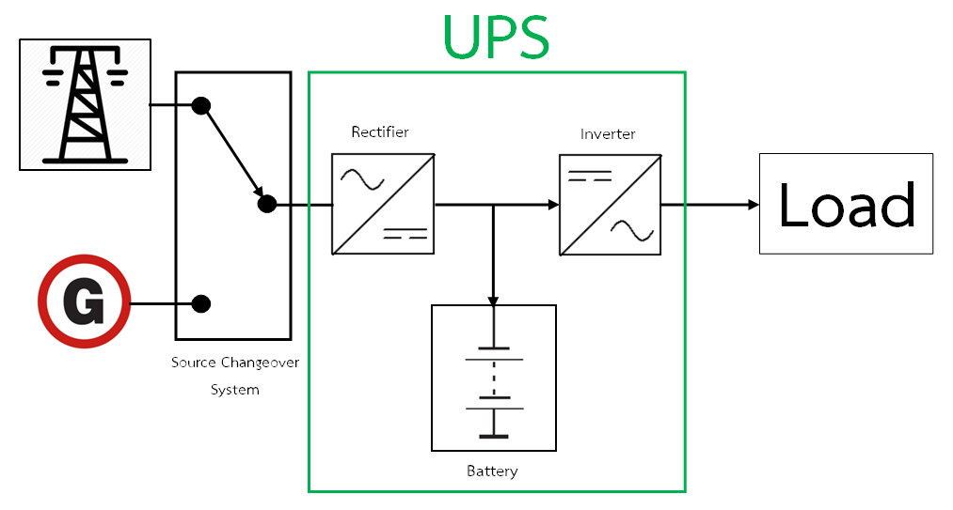
Electricity
รูปที่ 1 กรณีปกติ (Normal)

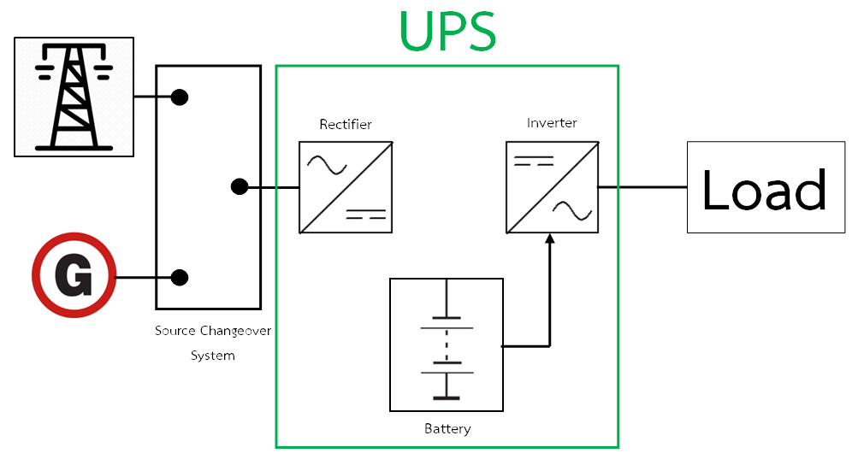
Electrical Generator
Electricity
รูปที่ 2 กรณีเกิดเหตุไฟฟ้ากระพริบ หรือไฟฟ้าตกระยะเวลาสั้นๆ (Emergency Case)

- การคำนวณการปล่อยก๊าซเรือนกระจกจากการใช้เชื้อเพลิงฟอสซิลของเครื่องกำเนิดไฟฟ้าสำรอง (Electrical Generator) ในกรณีเกิดเหตุไฟฟ้าตกระยะเวลานาน (Emergency Case) หรือ เครื่องกำเนิดไฟฟ้าสำรองสามารถจ่ายไฟฟ้าไปยังภาระการทำงาน (Load) ได้ดังรูป

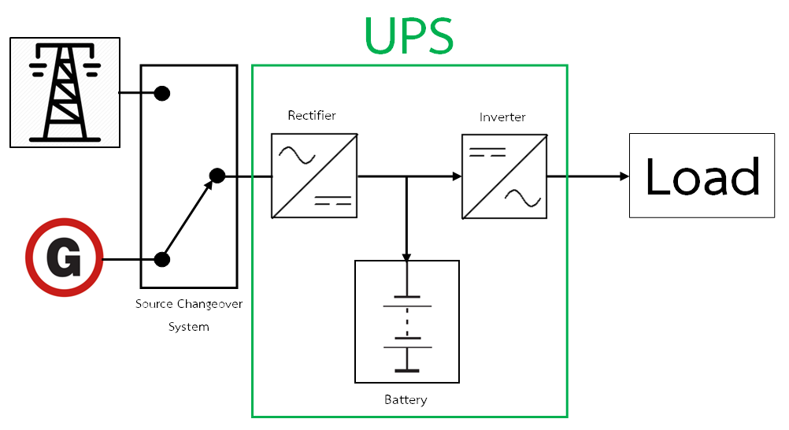
Electricity
Electrical Generator
รูปที่ 3 กรณีเกิดเหตุไฟฟ้าตกระยะเวลานาน (Emergency Case) หรือเครื่องกำเนิดไฟฟ้าสำรอง
สามารถจ่ายไฟฟ้าไปยังภาระการทำงาน (Load) ได้

  - การปล่อยก๊าซเรือนกระจกจากการใช้พลังงานไฟฟ้าของเครื่องสำรองไฟฟ้า (UPS)

BE_{EC, y} | = | ∑((EC_{PJ,Out,y} / Eff_{BL,UPS,y}) – (EG_{PJ,In,y} x Eff_{PJ,UPS,y} / Eff_{BL,UPS,y})) x EF_{EC,y} x 10⁻³

โดยที่
BE_{EC,y} | = | ปริมาณการปล่อยก๊าซเรือนกระจกจากการใช้พลังงานไฟฟ้าในปี y (tCO₂/year)
EC_{PJ,Out,y} | = | ปริมาณพลังงานไฟฟ้าสุทธิที่จ่ายเข้าด้าน Output UPS จากการดำเนินโครงการ ในปี y (kWh/year)
Eff_{PJ,UPS,y} | = | ค่าประสิทธิภาพของเครื่องสำรองไฟฟ้าสำหรับกรณีดำเนินโครงการ ในปี y
Eff_{BL,UPS,y} | = | ค่าประสิทธิภาพของเครื่องสำรองไฟฟ้าสำหรับกรณีฐาน ในปี y
EG_{PJ,In,y} | = | ปริมาณพลังงานไฟฟ้าจากเครื่องกำเนิดไฟฟ้าที่ผลิตได้สุทธิที่จ่ายเข้าด้าน Input UPS จากการดำเนินโครงการในปี y (kWh/year)
EF_{EC,y} | = | ค่าการปล่อยก๊าซเรือนกระจกจากระบบสายส่งสำหรับผู้ใช้ไฟฟ้าในปี y (tCO₂/MWh)
Eff_{PJ,UPS,y} ค่าประสิทธิภาพของเครื่องสำรองไฟฟ้าสำหรับกรณีดำเนินโครงการสามารถคำนวณได้ดังนี้
Eff_{PJ,UPS,y} | = | EC_{PJ,Out,y} / EC_{PJ,In,y}
โดยที่
EC_{PJ,Out,y} | = | ปริมาณพลังงานไฟฟ้าสุทธิที่จ่ายเข้าด้าน Output UPS จากการดำเนินโครงการ ในปี y (kWh/year)
EC_{PJ,In,y} | = | ปริมาณพลังงานไฟฟ้าสุทธิที่จ่ายเข้าด้าน Input UPS จากการดำเนินโครงการ ในปี y (kWh/year)
Eff_{BL,UPS,y} ค่าประสิทธิภาพของเครื่องสำรองไฟฟ้าสำหรับกรณีฐานสามารถคำนวณได้จาก 2 ทางเลือก ดังนี้
ทางเลือกที่ 1 คำนวณจากค่าการพลังงานใช้ไฟฟ้าของด้าน Input UPS และ Output UPS
Eff_{BL,UPS,y} | = | EC_{BL,Out,y} / EC_{BL,In,y}
โดยที่
EC_{BL,Out,y} | = | ปริมาณพลังงานไฟฟ้าสุทธิที่จ่ายเข้าด้าน Output UPS จากก่อนดำเนินโครงการ ในปี y (kWh/year)
EC_{BL,In,y} | = | ปริมาณพลังงานไฟฟ้าสุทธิที่จ่ายเข้าด้าน Input UPS จากก่อนดำเนินโครงการ ในปี y (kWh/year)
ทางเลือกที่ 2 คำนวณจากการพัฒนาแบบจำลองทางคณิตศาสตร์ (Mathematical Model) แสดงความสัมพันธ์ระหว่างค่า Eff_{BL,UPS,y} และค่าอัตราการใช้ไฟฟ้า (% Load) โดยใช้ข้อมูลในอดีต (Historical Data) ของระบบ และพิจารณาที่อัตราการใช้ไฟฟ้าที่ระดับเดียวกันกับกรณีที่มีการดำเนินโครงการ

  - การปล่อยก๊าซเรือนกระจกจากการใช้เชื้อเพลิงฟอสซิลของเครื่องกำเนิดไฟฟ้าสำรอง (Electrical Generator)
BE_{EG,y} | = | (EG_{PJ,In,y} x Eff_{PJ,UPS,y} / Eff_{BL,UPS,y}) x ∑(SFC_{BL,i,y} x (NCV_{i,y} x 10⁻⁶) x EF_{CO2,i}) x 10⁻³
โดยที่
BE_{EG,y} | = | ปริมาณการปล่อยก๊าซเรือนกระจกจากการผลิตไฟฟ้าในปี y (tCO₂/year)
EG_{PJ,In,y} | = | ปริมาณพลังงานไฟฟ้าจากเครื่องกำเนิดไฟฟ้าที่ผลิตได้สุทธิที่จ่ายเข้าด้าน Input UPS จากการดำเนินโครงการ ในปี y (kWh/year)
SFC_{BL,i,y} | = | ค่าความสิ้นเปลืองเชื้อเพลิงจำเพาะ (Specific Fuel Consumption: SFC) ของเชื้อเพลิงฟอสซิลประเภท i สำหรับกรณีฐาน ในปี y (unit/kWh)
NCV_{i,y} | = | ค่าความร้อนสุทธิ (Net Calorific Value) ของเชื้อเพลิงฟอสซิลประเภท i ในปี y (MJ/unit)
EF_{CO2,i} | = | ค่าการปล่อยก๊าซเรือนกระจกจากการเผาไหม้เชื้อเพลิงฟอสซิลประเภท i (kgCO₂/TJ)
SFC_{BL,i,y} ค่าความสิ้นเปลืองเชื้อเพลิงจำเพาะ (Specific Fuel Consumption: SFC) ของกรณีฐานสามารถคำนวณได้จาก 2 ทางเลือก ดังนี้
ทางเลือกที่ 1 คำนวณจากค่าความสิ้นเปลืองพลังงานจำเพาะเฉลี่ย
SFC_{BL,i,y} | = | FC_{BL,i,y} / EG_{BL,y}

โดยที่
FC_{BL,i,y} | = | ปริมาณการใช้เชื้อเพลิงฟอสซิลประเภท i สำหรับกรณีฐาน ในปี y (unit/year)
EG_{BL,y} | = | ปริมาณพลังงานไฟฟ้าจากเครื่องกำเนิดไฟฟ้าที่ผลิตได้สุทธิทั้งหมดจากเครื่องกำเนิดไฟฟ้า สำหรับกรณีฐาน ในปี y (kWh/year)

ทางเลือกที่ 2 คำนวณจากการพัฒนาแบบจำลองทางคณิตศาสตร์ (Mathematical Model) แสดงความสัมพันธ์ระหว่างค่า SFC และค่าอัตรากำลังการผลิต (% Load) โดยใช้ข้อมูลในอดีต (Historical Data) ของระบบ และพิจารณาที่อัตรากำลังการผลิตเดียวกันกับกรณีที่มีการดำเนินโครงการ

- การคำนวณการปล่อยก๊าซเรือนกระจกจากการดำเนินโครงการ (Project Emission)
การปล่อยก๊าซเรือนกระจกจากกรณีฐานพิจารณาเฉพาะการปล่อยก๊าซคาร์บอนไดออกไซด์ (CO₂) จากการใช้พลังงานไฟฟ้าที่เกิดจากการเผาไหม้เชื้อเพลิงฟอสซิลจากการปรับเปลี่ยนเครื่องสำรองไฟฟ้า (UPS) โดยคำนวณจากโดยการตรวจวัดหรือคำนวณจากข้อมูลปริมาณการใช้พลังงานไฟฟ้าสุทธิด้าน Input UPS จากการดำเนินโครงการ (EC_{PJ,In,y}) และมีการคำนวณการปล่อยก๊าซเรือนกระจกจากการเผาไหม้เชื้อเพลิงฟอสซิลจากการผลิตพลังงานไฟฟ้าจากเครื่องกำเนิดไฟฟ้าสำรองจากการดำเนินโครงการ

การปล่อยก๊าซเรือนกระจกจากการดำเนินโครงการ สามารถคำนวณได้ ดังนี้

PE_{y} | = | PE_{EL,y} + PE_{EG,y}

โดยที่
PE_{y} | = | ปริมาณการปล่อยก๊าซเรือนกระจกรวมจากการดำเนินโครงการ (tCO₂e/year)
PE_{EL,y} | = | ปริมาณการปล่อยก๊าซเรือนกระจกจากการใช้พลังงานไฟฟ้าในการดำเนินโครงการ (tCO₂/year)
PE_{EG,y} | = | ปริมาณการปล่อยก๊าซเรือนกระจกจากการผลิตพลังงานไฟฟ้าในการดำเนินโครงการ ในปี y(tCO₂/year)
  - การปล่อยก๊าซเรือนกระจกจากการใช้พลังงานไฟฟ้าของเครื่องสำรองไฟฟ้า (UPS)

PE_{EL,y} | = | (EC_{PJ,In,y} – EG_{PJ,In,y}) x 10⁻³ x EF_{EC,y}

โดยที่
PE_{EL,y} | = | ปริมาณการปล่อยก๊าซเรือนกระจกจากการใช้พลังงานไฟฟ้าในการดำเนินโครงการ (tCO₂/year)
EC_{PJ,In,y} | = | ปริมาณพลังงานไฟฟ้าสุทธิที่ใช้ที่จ่ายเข้าด้าน Input UPS จากการดำเนินโครงการ ในปี y (kWh/year)
EG_{PJ,In,y} | = | ปริมาณพลังงานไฟฟ้าจากเครื่องกำเนิดไฟฟ้าที่ผลิตได้สุทธิที่จ่ายเข้าด้าน Input UPS จากการดำเนินโครงการในปี y (kWh/year)
EF_{EC,y} | = | ค่าการปล่อยก๊าซเรือนกระจกจากระบบสายส่งสำหรับผู้ใช้ไฟฟ้าในปี y (tCO₂/MWh)

  - การปล่อยก๊าซเรือนกระจกจากการใช้เชื้อเพลิงฟอสซิลของเครื่องกำเนิดไฟฟ้าสำรอง (Electrical Generator)

PE_{EG,y} | = | EG_{PJ,In,y} x ∑(SFC_{PJ,i,y} x (NCV_{i,y} x 10⁻⁶) x EF_{CO2,i}) x 10⁻³

โดยที่
PE_{EG,y} | = | ปริมาณการปล่อยก๊าซเรือนกระจกจากการผลิตพลังงานไฟฟ้าในการดำเนินโครงการ ในปี y (tCO₂/year)
EG_{PJ,In,y} | = | ปริมาณพลังงานไฟฟ้าจากเครื่องกำเนิดไฟฟ้าที่ผลิตได้สุทธิที่จ่ายเข้าด้าน Input UPS จากการดำเนินโครงการ ในปี y (kWh/year)
SFC_{PJ,i,y} | = | ค่าความสิ้นเปลืองเชื้อเพลิงจำเพาะ (Specific Fuel Consumption: SFC) ของเชื้อเพลิงฟอสซิลประเภท i ในการดำเนินโครงการในปี y (unit/kWh)
NCV_{i,y} | = | ค่าความร้อนสุทธิ (Net Calorific Value) ของเชื้อเพลิงฟอสซิลประเภท i ในปี y (MJ/unit)
EF_{CO2,i} | = | ค่าการปล่อยก๊าซเรือนกระจกจากการเผาไหม้เชื้อเพลิงฟอสซิลประเภท i (kgCO₂/TJ)
SFC_{PJ,i,y} ค่าความสิ้นเปลืองเชื้อเพลิงจำเพาะ (Specific Fuel Consumption: SFC) จากการดำเนินโครงการ สามารถคำนวณจากค่าความสิ้นเปลืองพลังงานจำเพาะเฉลี่ย

SFC_{PJ,i,y} | = | FC_{PJ,i,y} / EG_{PJ,y}

โดยที่
FC_{PJ,i,y} | = | ปริมาณการใช้เชื้อเพลิงฟอสซิลประเภท iในการดำเนินโครงการ ในปี y (unit/year)
EG_{PJ,y} | = | ปริมาณพลังงานไฟฟ้าที่ผลิตได้สุทธิทั้งหมดจากเครื่องกำเนิดไฟฟ้าในการดำเนินโครงการ ในปี y (kWh/year)

- การคำนวณการปล่อยก๊าซเรือนกระจกนอกขอบเขตโครงการ (Leakage Emission)
- ไม่มีการดำเนินงานที่เกี่ยวข้อง

- การคำนวณการลดการปล่อยก๊าซเรือนกระจก (Emission Reduction)
การลดการปล่อยก๊าซเรือนกระจกจากโครงการ สามารถคำนวณได้ ดังนี้

ER_{y} | = | BE_{y} - PE_{y} - LE_{y}

โดยที่
ER_{y} | = | การลดการปล่อยก๊าซเรือนกระจกในปี y (tCO₂/year)
BE_{y} | = | การปล่อยก๊าซเรือนกระจกจากกรณีฐานในปี y (tCO₂/year)
PE_{y} | = | การปล่อยก๊าซเรือนกระจกจากการดำเนินโครงการในปี y (tCO₂/year)
LE_{y} | = | การปล่อยก๊าซเรือนกระจกนอกขอบเขตโครงการในปี y (tCO₂/year)

- การติดตามผลการดำเนินโครงการ (Monitoring Plan)
ข้อมูลและพารามิเตอร์ที่ต้องมีการติดตามผลรวมถึงวิธีการตรวจวัด และการประเมินตามข้อกำหนดของ อบก.
8.1 พารามิเตอร์ที่ไม่ต้องติดตามผล
พารามิเตอร์ | EC_{BL,In,y}
หน่วย | kWh/year
ความหมาย | ปริมาณพลังงานไฟฟ้าสุทธิที่จ่ายเข้าด้าน Input UPS จากการดำเนินโครงการ ในปี y
แหล่งข้อมูล | รายงานการตรวจวัดที่มีความละเอียดของข้อมูลเป็นรายเดือน

พารามิเตอร์ | EC_{BL,Out,y}
หน่วย | kWh/year
ความหมาย | ปริมาณพลังงานไฟฟ้าสุทธิที่จ่ายเข้าด้าน Output UPS จากก่อนดำเนินโครงการ ในปี y
แหล่งข้อมูล | รายงานการตรวจวัดที่มีความละเอียดของข้อมูลเป็นรายเดือน

พารามิเตอร์ | FC_{BL,i,y}
หน่วย | unit/year (unit: Volume or Weight)
ความหมาย | ปริมาณการใช้เชื้อเพลิงฟอสซิลประเภท i สำหรับกรณีฐาน ในปี y
แหล่งข้อมูล | รายงานปริมาณการใช้เชื้อเพลิงฟอสซิล

พารามิเตอร์ | EG_{BL,y}
หน่วย | kWh/year
ความหมาย | ปริมาณพลังงานไฟฟ้าที่ผลิตได้สุทธิทั้งหมดจากเครื่องกำเนิดไฟฟ้าสำรอง สำหรับกรณีฐานในปี y
แหล่งข้อมูล | รายงานการตรวจวัดที่มีความละเอียดของข้อมูลเป็นรายเดือน

พารามิเตอร์ | NCV_{i,y}
หน่วย | MJ/Unit
ความหมาย | ค่าความร้อนสุทธิ (Net Calorific Value) ของพลังงานฟอสซิลประเภท i ในปี y
แหล่งข้อมูล | ทางเลือกที่ 1 ค่าความร้อนสุทธิของเชื้อเพลิงฟอสซิลที่ระบุในใบแจ้งหนี้ (Invoice)  จากผู้ผลิตเชื้อเพลิง (Fuel Supplier)  ทางเลือกที่ 2 จากการตรวจวัด  ทางเลือกที่ 3 รายงานสถิติพลังงานของประเทศไทย กรมพัฒนาพลังงานทดแทนและอนุรักษ์  พลังงาน กระทรวงพลังงาน

พารามิเตอร์ | EF_{CO2,i}
หน่วย | kgCO₂/TJ
ความหมาย | ค่าการปล่อยก๊าซเรือนกระจกจากการเผาไหม้เชื้อเพลิงฟอสซิลประเภท i
แหล่งข้อมูล | ตารางที่ 1.4 2006 IPCC Guidelines for National GHG Inventories

8.2 พารามิเตอร์ที่ต้องติดตามผล
พารามิเตอร์ | EF_{EC,y}
หน่วย | tCO₂/MWh
ความหมาย | ค่าการปล่อยก๊าซเรือนกระจกจากระบบสายส่งสำหรับผู้ใช้ไฟฟ้า ในปี y
แหล่งข้อมูล | กรณีที่ใช้ไฟฟ้าจากระบบสายส่ง ใช้ข้อมูลจากรายงานค่าการปล่อยก๊าซเรือนกระจก (Emission Factor) จากระบบสายส่งและจากการผลิตความร้อนสำหรับโครงการและกิจกรรมลดก๊าซเรือนกระจกที่ประกาศโดย อบก.  กรณีที่ใช้ไฟฟ้าจากผู้ผลิตอื่นๆ ใช้การคำนวณตาม T-VER-TOOL-ENERGY-01 ฉบับล่าสุด
วิธีการติดตามผล | สำหรับการจัดทำเอกสารข้อเสนอโครงการ  - กรณีที่ใช้ไฟฟ้าจากระบบสายส่ง ใช้ค่า EF_{EC,y} ล่าสุดที่ อบก. ประกาศ  - กรณีที่ใช้ไฟฟ้าจากผู้ผลิตอื่นๆ ให้คำนวณค่า EF_{EC,y} ตาม T-VER-TOOL-ENERGY-01 ฉบับล่าสุด  สำหรับการติดตามผลการลดการปล่อยก๊าซเรือนกระจก  - กรณีที่ใช้ไฟฟ้าจากระบบสายส่ง ให้ใช้ค่า EF_{EC,y} ที่ อบก. ประกาศตามปี พ.ศ. ของช่วงระยะเวลาที่ขอรับรองคาร์บอนเครดิต ทั้งนี้กรณีที่ปี พ.ศ. ของช่วงระยะเวลาที่ขอรับรองคาร์บอนเครดิตนั้นยังไม่มีค่า EF_{EC,y} ที่ อบก. ประกาศ ให้ใช้ค่า EF_{EC,y} ล่าสุดที่ อบก. ประกาศแทนในปีนั้น  - กรณีที่ใช้ไฟฟ้าจากผู้ผลิตอื่นๆ ให้คำนวณค่า EF_{EC,y} ตาม T-VER-TOOL-ENERGY-01 ฉบับล่าสุด

พารามิเตอร์ | EC_{PJ,Out,y}
หน่วย | kWh/year
ความหมาย | ปริมาณพลังงานไฟฟ้าสุทธิที่จ่ายเข้าด้าน Output UPS จากการดำเนินโครงการ ในปี y
แหล่งข้อมูล | รายงานการตรวจวัด
วิธีการติดตามผล | ทางเลือกที่ 1 ตรวจวัดโดย kWh Meter และตรวจวัดต่อเนื่องตลอดช่วงของการติดตามผล โดยรายงานข้อมูลที่มีความละเอียดเป็นรายเดือน  ทางเลือกที่ 2 กรณีที่ระบบมีภาระการทำงาน (Load) สม่ำเสมอ สามารถคำนวณจากค่าพิกัดกำลังไฟฟ้าจากผู้ผลิตอุปกรณ์และบันทึกชั่วโมงการทำงานของอุปกรณ์  ทางเลือกที่ 3 กรณีที่ระบบมีภาระการทำงาน (Load) ไม่คงที่ สามารถคำนวณค่าจากกราฟแสดงความสัมพันธ์ระหว่างค่ากำลังไฟฟ้าและภาระการทำงาน (Load) ที่ได้จากการทดสอบสมรรถนะของระบบ (Performance Test) และบันทึกชั่วโมงการทำงานของอุปกรณ์

พารามิเตอร์ | EC_{PJ,In,y}
หน่วย | kWh/year
ความหมาย | ปริมาณพลังงานไฟฟ้าสุทธิที่จ่ายเข้าด้าน Input UPS จากการดำเนินโครงการ ในปี y
แหล่งข้อมูล | รายงานการตรวจวัด
วิธีการติดตามผล | ตรวจวัดโดย kWh Meter และตรวจวัดต่อเนื่องตลอดช่วงของการติดตามผล โดยรายงานข้อมูลที่มีความละเอียดเป็นรายเดือน

พารามิเตอร์ | EG_{PJ,In,y}
หน่วย | kWh/year
ความหมาย | ปริมาณการผลิตพลังงานไฟฟ้าที่ผลิตได้สุทธิที่จ่ายเข้าด้าน Input UPS จากการดำเนินโครงการในปี y (kWh/year)
แหล่งข้อมูล | รายงานการตรวจวัด
วิธีการติดตามผล | ตรวจวัดโดย kWh Meter และตรวจวัดต่อเนื่องตลอดช่วงของการติดตามผล โดยรายงานข้อมูลที่มีความละเอียดเป็นรายเดือน

พารามิเตอร์ | FC_{PJ,i,y}
หน่วย | unit/year (unit: Volume or Weight)
ความหมาย | ปริมาณการใช้เชื้อเพลิงฟอสซิลประเภท i สำหรับการดำเนินโครงการในปี y
แหล่งข้อมูล | รายงานการตรวจวัด
วิธีการติดตามผล | บันทึกค่าหรือติดตามค่าจากหลักฐานแสดงปริมาณการใช้เชื้อเพลิงฟอสซิลโดยรายงานข้อมูลที่มีความละเอียดเป็นรายเดือน

พารามิเตอร์ | EG_{PJ,y}
หน่วย | kWh/year
ความหมาย | ปริมาณการผลิตพลังงานไฟฟ้าสุทธิที่ผลิตได้ทั้งหมดจากเครื่องกำเนิดไฟฟ้าจากการดำเนินโครงการในปี y
แหล่งข้อมูล | รายงานการตรวจวัด
วิธีการติดตามผล | ตรวจวัดโดย kWh Meter และตรวจวัดต่อเนื่องตลอดช่วงของการติดตามผล โดยรายงานข้อมูลที่มีความละเอียดเป็นรายเดือน

เอกสารอ้างอิง
-

บันทึกการแก้ไข T-VER-METH-EE-15

ฉบับที่ | แก้ไขครั้งที่ | วันที่บังคับใช้ | รายการแก้ไข
02 | 1 | 10 พฤษภาคม 2564 | เปลี่ยนพารามิเตอร์ EF_{Elec} ใหม่โดยให้ใช้ค่าสัมประสิทธิ์การปล่อยก๊าซเรือนกระจกของระบบสายส่งที่ใช้ในการติดตามประเมินผลการลดก๊าซเรือนกระจกจากนโยบาย/มาตรการภาคพลังงาน (NAMA-NDC Tracking)
01 | 0 | 30 เมษายน 2561 | -

